ATELIER 1 – Fiche de préparation du professeur
Les chromosomes, supports de l’information génétique

- classe : 3ème - durée : 30 minutes

- la situation-problème
Un médecin réalise une échographie chez une femme enceinte pour observer son fœtus. Il remarque des caractères particuliers qui pourraient être des anomalies, telles que l’épaisseur de la nuque du fœtus. Il propose alors à la femme de réaliser un caryotype du fœtus.
Le caryotype est une image des chromosomes d’une cellule, rangés par paires et tailles décroissantes.

- le support de travail
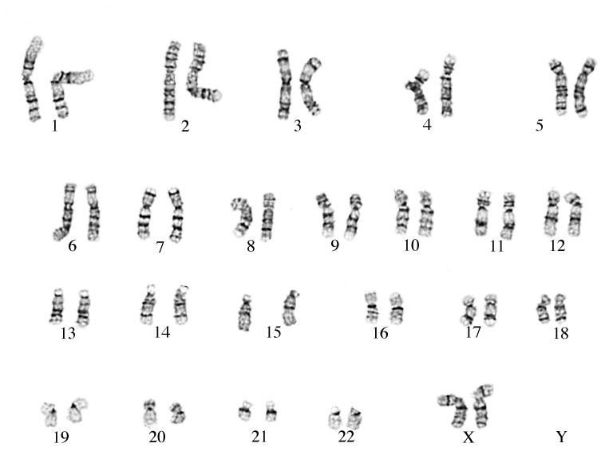  - Caryotype d’une femme (sans d’anomalie) | 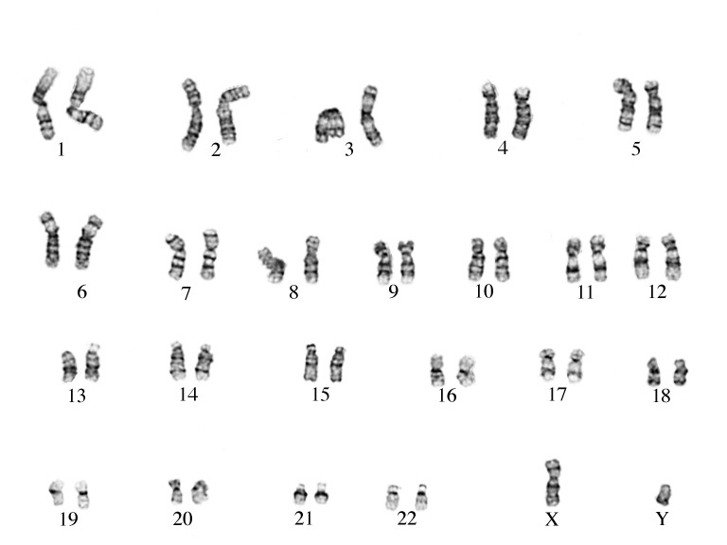  - Caryotype d’un homme (sans anomalie)
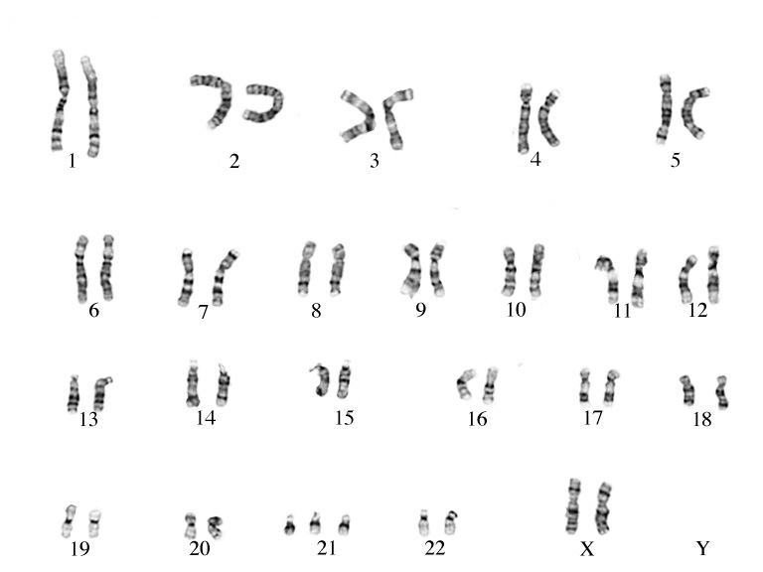  - Caryotype d’un individu atteint du syndrome de Down  Caractéristiques de ce syndrome : déficience mentale, membres courts, face aplatie et malformations digestives, cardiaques et de la main | 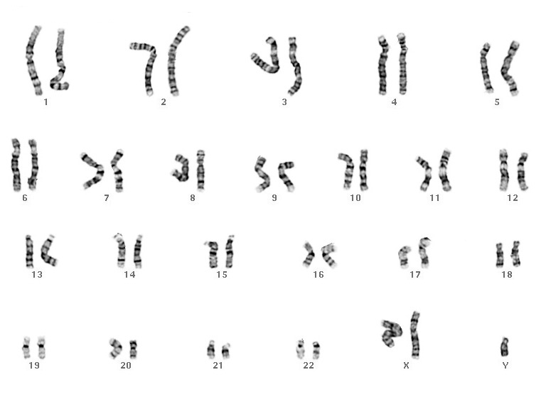  - Caryotype d’un homme atteint du syndrome de Klinefelter  Caractéristiques de ce syndrome : petits testicules, stérilité, faible pilosité, développement des glandes mammaires, émail dentaire fragile et ostéoporose à l'âge adulte.

- la consigne donnée à l’élève

En comparant les 4 caryotypes, sachant que les références sont les cas sans anomalie, établir le lien entre les chromosomes et les caractères d’un individu.
- dans la grille de référence
les domaines scientifiques de connaissances
• Le vivant.

Pratiquer une démarche scientifique ou technologique | les capacités à évaluer en situation | les indicateurs de réussite
• Rechercher et extraire de l’information utile  • Raisonner, argumenter. | Extraire d’un document papier, d’un fait observé les informations utiles.  Exprimer un résultat, une solution, une conclusion par une phrase correcte (expression, vocabulaire, sens). | Cf. grille d’évaluation

- dans le programme de la classe visée
les connaissances | les capacités
Les chromosomes présents dans le noyau sont le support de l’information génétique.  Chaque cellule d’un individu de l’espèce humaine possède 23 paires de chromosomes, l’une d’elles présente des caractéristiques différentes selon le sexe.  Un nombre anormal de chromosomes empêche le développement de l'embryon ou entraîne des caractères différents chez l'individu concerné. | Observer, recenser et organiser des informations pour établir une relation entre les caractères et les chromosomes.

- les aides ou "coups de pouce"

Sachant que ceci est 1 chromosome

Donner le nombre de chromosomes chez l’homme et la femme sans anomalie.
Donner la différence qui existe entre les caryotypes de l’homme et de la femme.
Donner le sexe et la particularité de l’individu atteint du syndrome de Down.
Donner la particularité de l’individu atteint du syndrome de Klinefelter.
D’après vos observations, montrer que les chromosomes peuvent changer les caractères héréditaires.
 aide à la démarche de résolution :

Ceci est 1 chromosome

Devant un ensemble d’objets (ici des chromosomes), on peut s’intéresser à :
leur nombre
la façon dont ils sont rangés

 apport de savoir-faire :
Quand tu dois comparer, tu dois identifier des points communs et des différences.

Il y a 46 chromosomes chez l’être humain sans anomalie.
Le caractère du sexe est déterminé par les chromosomes X et Y
 apport de connaissances :

- les réponses attendues
Dans l’espèce humaine il y a 23 paires de chromosomes, soit 46 chromosomes au total.
La 23ème paire est différente selon le sexe : XX pour une femme, XY pour un homme. Le chromosome différent entre les femmes et les hommes est responsable des caractères sexuels.
Une anomalie dans le nombre des chromosomes entraîne des caractères particuliers (trisomie 21 et syndrome de Down, présence de 3 chromosomes sexuels XXY et syndrome de Klinefelter).
Les chromosomes sont donc responsables des caractères héréditaires, puisque tout changement de nombre ou de nature de chromosomes modifie les caractères spécifiques.
- évaluation – grille à destination des élèves

Capacités testées | J’ai réussi si | Elève | Validation  professeur
Rechercher, extraire et organiser de l’information utile | J’ai identifié le point commun aux 2 caryotypes sans anomalie  (23 paires de chromosomes)
Rechercher, extraire et organiser de l’information utile | J’ai identifié la différence entre les caryotypes de l’homme et de la femme
Rechercher, extraire et organiser de l’information utile | J’ai identifié les différences entre les caryotypes sans anomalie et ceux des personnes atteintes des syndromes de Down et de Klinefelter
Raisonner | J’ai établi un lien entre les chromosomes et les caractères sexuels
Raisonner | J’ai établi un lien entre les chromosomes et les caractères des personnes atteintes des syndromes de Down et de Klinefelter
Communiquer | Ma réponse est sous forme de phrases rédigées et comporte les mots clés.

- travaux d’élèves les productions des élèves ont été retranscrites sans modification.

Élève 1
Le Y se trouve seulement dans b) et le d). Il n’y a qu’un X dans le b) alors qu’il y en a 2 pour les autres cariotypes. Le c) est une femme car il a 2 X comme dans le a). Le d) est un homme car il a Y mais a des caractères féminin car il a 2 X.
Cela prouve que si certains chromosome sont présents, les caractères changent.
L’information héréditaire se trouve dans les chromosome.

Élève 2
Une femme a 2 chrosomes X, un homme a un X et un Y, un homme atteint du syndrome de Klinefelter a deux X et un Y. Le mongolisme est probablement provoqué par un chromosome en trop. Le sexe d’un individu et dû à ses chromosomes, certaines maladies aussi.

Élève 3
On remarque que dans le caryotype d’une femme normal et un homme normal les chromosomes sont tous pareil il y a que les lettres x et y qui change.
Femme : XX
Homme : XY
Quand une femme est atteint de la trisomie 21 sa veut dire qu’elle a 3 chromosomes au n°21 alors qu’une femme normal n’en a que deux.

Élève 4
L’homme atteint du syndrome de Klinefelter a un chromosome X en trop.
L’individu atteint du syndrome de Down est une femme car elle a deux chromosome X mais elle a un chromosome 21 en trop.
L’information héréditaire dépend donc des chromosome.

Élève 5
homme : 1x 1y 2 21
femme : 2x 2 21
mongolien : 3 21 2x
Klinefelter : 2x 1y 2 21
Si il y a un nombre inextsacte de chromosones spécifiques, cela entraîne des erreurs sur l’individus donc l’information de la formation du corps se trouve dans les chromosomes.

Élève 6
Quand une femme a le syndrome de Down elle a 3 chromosomes 21 au lieu de 2.
Quand un homme a le syndromes de Klinefelter il a un chromosome x en trop d’où le caractère feminin dans l’explication du syndrome.
F=xx M=xy

